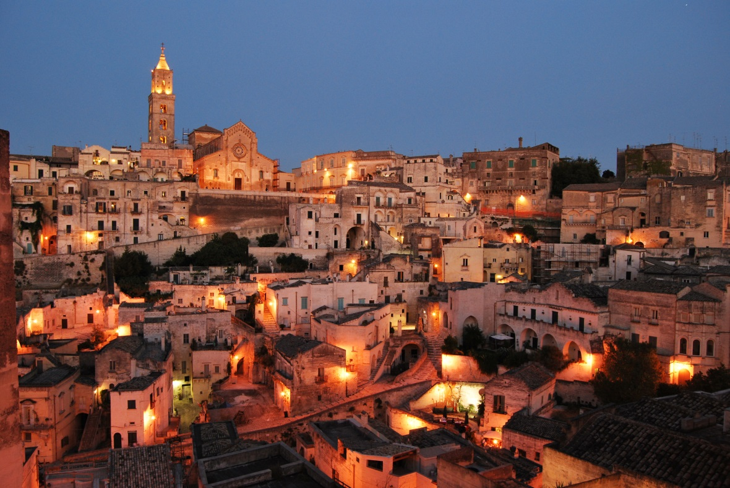
Programma di Viaggio
- Partenza dall’aeroporto di Roma Fiumicino Venerdì 04 Maggio 2018 con volo diretto Alitalia n. AZ 1607 alle ore 17.20 con arrivo a Bari alle ore 18.25 (SOLO un bagaglio a mano per persona di dimensioni 55x35x25 – 8 kg di peso + una borsa piccola o piccolo zainetto);

- Transfer privato da e per l’aeroporto di Bari;

- Alloggio per due notti presso Hotel MH Matera con colazione inclusa in camera doppia;

- Il venerdì sera cena tipica in un ristorante di Matera;

- Il sabato dopo la colazione in hotel sarà possibile scegliere tra le seguenti attività:

- Intera giornata a Matera con trasferimento in pullman alle ore 10.00, visita guidata della durata di due ore ai Sassi di Matera* (per il dettaglio dell’escursione si rimanda a fine pagina), pranzo libero e alle 16.30 altra visita guidata al Parco della Murgia Materana** (per il dettaglio dell’escursione si rimanda a fine pagina), cena libera e rientro in hotel verso le 22.00;

- Giornata in hotel con utilizzo del centro benessere Venus Spa Fitness al costo agevolato di euro 10,00 che comprende Piscina interna riscaldata, Sauna, Bagno Turco, Docce emozionali, Area relax, Angolo Tisaneria per una durata max di 90 minuti su fasce orarie e prenotazione obbligatoria (kit benessere escluso) – pranzo e cena liberi;

- Domenica 06 Maggio 2018 dopo colazione partenza per Bari con sosta ad Altamura, visita libera della città e pranzo presso un ristorante tipico;

- Ritorno a Roma con volo diretto Alitalia n. AZ 1610 con partenza da Bari alle ore 17.05 e arrivo a Roma Fiumicino alle ore 18.05.

*Visita ai Sassi con guida: Dopo aver ammirato la splendida cattedrale della città, i visitatori si immergeranno nella quiete senza tempo del Sasso Barisano e del Sasso Caveoso, dichiarati dall'Unesco Patrimonio Mondiale dell'Umanità nel 1993.
Percorrendo le strade dove registi del calibro di Pasolini e Mel Gibson hanno girato rispettivamente “Il Vangelo secondo Matteo” e “La passione di Cristo” si avrà modo di toccare con mano la storia di questo luogo unico al mondo e di intuirne l'intima natura; proprio nel cuore del Sasso Caveoso si avrà la possibilità di visitare anche una casa-grotta tipicamente arredata secondo gli antichi usi e di essere rapiti dalla bellezza dagli splendidi affreschi bizantini e benedettini di una delle chiese rupestri più interessanti dell'intero territorio.
Non mancherà l'occasione di soffermarsi nei punti panoramici più suggestivi e di scoprire gli angoli nascosti degli antichi rioni di Matera.
**Visita nel Parco della Murgia con guida: Una visita nel Parco della Murgia materana rappresenta il completamento ideale della visita dei Sassi e del centro storico di Matera. Visitando il Parco, patrimonio mondiale dell'umanità dal 1993, si potranno ammirare numerosi siti archeologici e meravigliose chiese rupestri, oltre a godere di un panorama mozzafiato sui Sassi, che saranno osservati da una prospettiva eccezionale.
La guida specializzata vi fornirà inoltre tante informazioni sulla flora e sulla fauna che osserverete in quest'area protetta nonché sulla geologia e sui fenomeni carsici che caratterizzano questo altopiano solcato da profondi canyon. Durante la visita si sosterà anche nei luoghi dove Mel Gibson e Pasolini hanno girato la scena della Crocifissione rispettivamente nei film “La passione di Cristo” e “Il vangelo secondo Matteo”. L'itinerario in oggetto è adatto a tutti i visitatori in grado di deambulare autonomamente e si percorre facilmente. Si consigliano scarpe comode. L'escursione nel Parco della Murgia materana rappresenta il completamento ideale della visita dei Sassi di Matera.
